# Elaborazione – Iterazione 3

## 3.1 Pattern GoF

### 3.1.1 Pattern GoF Strategy

È stato attuato uno Strategy Pattern per gestire i calcoli dei costi di prenotazione. A tal proposito si registra la seguente modifica allo scenario di successo “SSD UC2 Scenario di Successo”.   
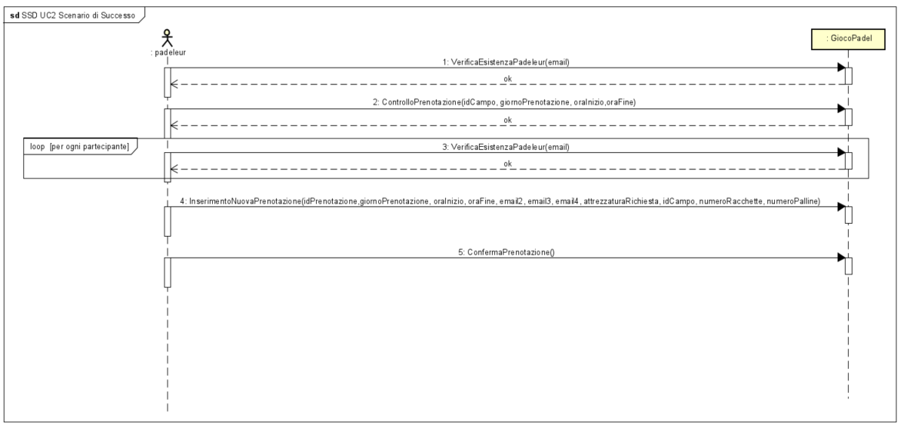

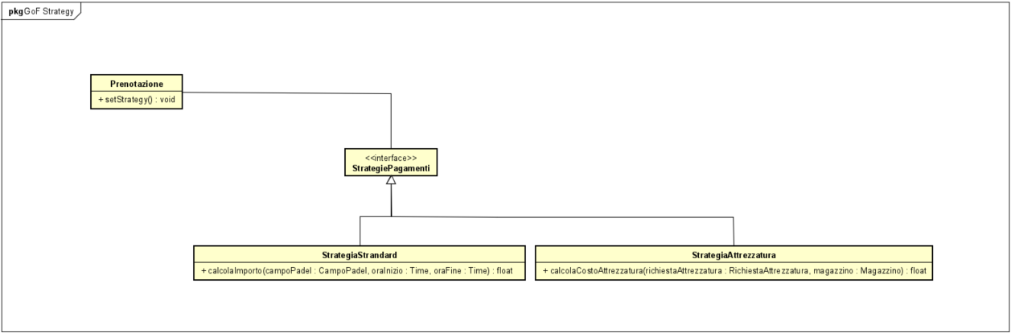Si nota l’eliminazione dell’“5. SD InserimentoAttrezzatura”. Adesso, nell’atto dell’Inserimento della nuova prenotazione se l’attributo “attrezzaturaRichiesta” è settato a true, viene chiesto il numeroRacchette e il numeroPalline. A questo punto si attuano due Strategie differenti a seconda se è richiesta o meno l’attrezzatura per il calcolo del costo di prenotazione.   
Si osservano le seguenti modifiche all’ “4. SD InserisciNuovaPrenotazione”, che diventa:

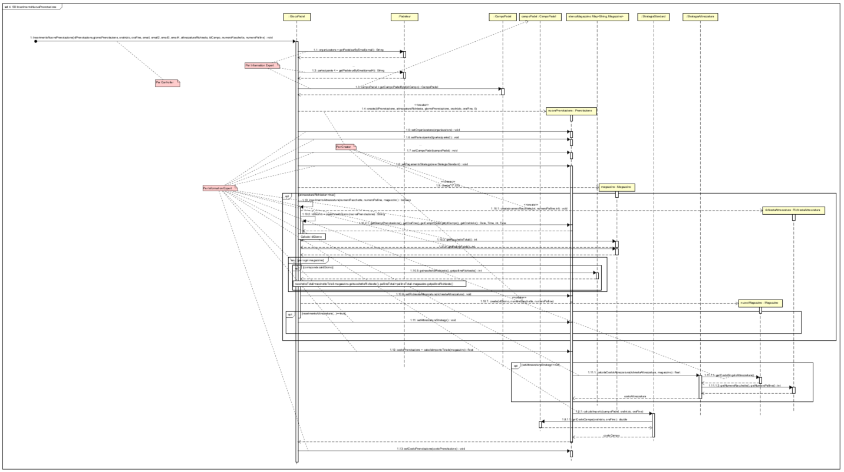

### 3.1.2 Pattern GoF Singleton

Il pattern GoF Singleton assicura che una classe abbia una sola istanza e fornisce un punto di accesso globale a questa istanza. Nel nostro codice, la classe GiocoPadel ha un metodo statico getInstance() che controlla se l'istanza della classe è già stata creata o meno. Se l'istanza esiste già, il metodo restituisce l'istanza esistente; altrimenti, crea una nuova istanza della classe GiocoPadel e la restituisce. Inoltre, la classe GiocoPadel ha un campo statico giocopadel per mantenere l'istanza singleton.

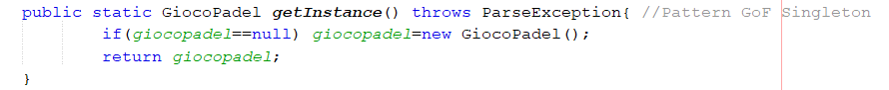

### 3.1.3 Pattern GoF Facade

Il pattern Facade è un pattern strutturale che fornisce un'interfaccia unificata semplificata per un sottosistema complesso, rendendolo più facile da usare. Il Facade nasconde i dettagli complessi del sottosistema e semplifica l'interazione con esso, fornendo un'interfaccia più semplice e intuitiva per gli utenti. Nel nostro programma, la classe App funge da Facade. Essa fornisce un'interfaccia semplificata e di alto livello per interagire con il sistema GiocoPadel. Esso contiene i metodi statici: “AmministratoreMenu” e “PadeleurMenu”.  
  
3.1.4 Pattern GoF Observer   
Il pattern Observer è stato utilizzato per notificare gli osservatori (in questo caso i partecipanti di una giocata di padel) quando una nuova prenotazione viene confermata. La classe GiocoPadel funge da Subject e l'interfaccia Observer contiene un unico metodo update(…) che verrà chiamato dal Subject quando viene confermata una nuova prenotazione.

Nella classe GiocoPadel, sono stati aggiunti i seguenti metodi per gestire gli osservatori:

* addObserver(…): Aggiunge un nuovo osservatore alla lista degli osservatori interessati al Subject.
* removeObserver(…): Rimuove un nuovo osservatore alla lista degli osservatori interessati al Subject.
* notifyObservers(…): Notifica tutti gli osservatori nella lista quando una nuova prenotazione viene confermata. Gli osservatori ricevono l'ID della prenotazione e l'elenco di e-mail dei partecipanti.

Nel nostro caso specifico non abbiamo bisogno di creare le classi “ConcreteObserver” e “ConcreteSubject” poiché abbiamo implementato il pattern Observer direttamente all'interno della classe GiocoPadel.   
  
Viene apportata una modifica al diagramma “5. SD ConfermaPrenotazione”:

In conclusione, utilizzando questo pattern GoF possiamo rendere la nostra applicazione migliore restituendo a tutti i partecipanti l’ID della prenotazione e i partecipanti ad una partita di padel.   
  
3.1.5 Pattern GoF Factory Method  
Abbiamo implementato il Factory Method per l’inserimento di un nuovo Padeleur da parte dell’amministratore.   
  
Abbiamo definito un'interfaccia PadeleurFactory che dichiara il metodo createPadeleur, e abbiamo poi implementato questa interfaccia nella classe DefaultPadeleurFactory.  
  
Il motivo principale che ci ha spinti a pensare al fatto per cui l'amministratore dovrebbe utilizzare il Factory Method pattern è per incapsulare la creazione degli oggetti e nascondere i dettagli specifici di come gli oggetti vengono creati. Ciò può portare ai seguenti vantaggi:

* Separazione delle responsabilità: L'amministratore che utilizza il Factory Method non ha bisogno di preoccuparsi di come esattamente vengono creati gli oggetti. Tutto ciò di cui hanno bisogno è l'interfaccia PadeleurFactory e possono ottenere nuove istanze di Padeleur chiamando il metodo createPadeleur su questa fabbrica.
* Facilità di cambiamenti futuri: Se in futuro l’amministratore desidera cambiare la logica di creazione degli oggetti Padeleur, è sufficiente creare una nuova implementazione della PadeleurFactory senza dover modificare il codice che utilizza il Factory Method. Ad esempio, potrebbe avere esigenze diverse per la creazione di Padeleur a seconda del contesto o di nuove specifiche aziendali.
* Inversione del controllo: Con il Factory Method, il controllo della creazione degli oggetti è spostato dalla classe client a una classe dedicata (DefaultPadeleurFactory). Questo può semplificare la gestione delle dipendenze e migliorare l'organizzazione del codice.

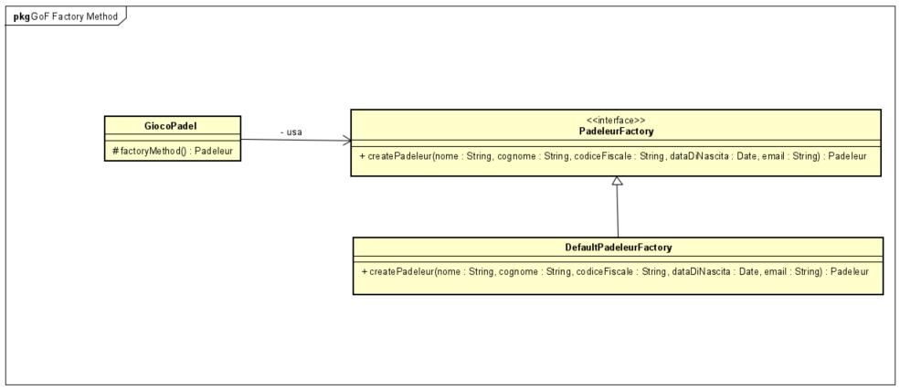

3.2 Modifiche effettuate  
Abbiamo modificato il programma Java rendendo il codice più efficace per i prossimi casi d’uso. Per questo motivo, abbiamo modificato il diagramma di Sequenza “4. SD InserimentoNuovaPrenotazione” :  
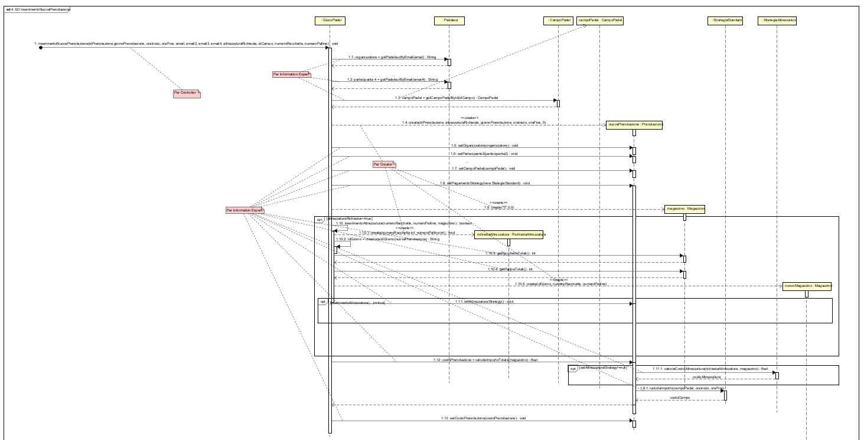

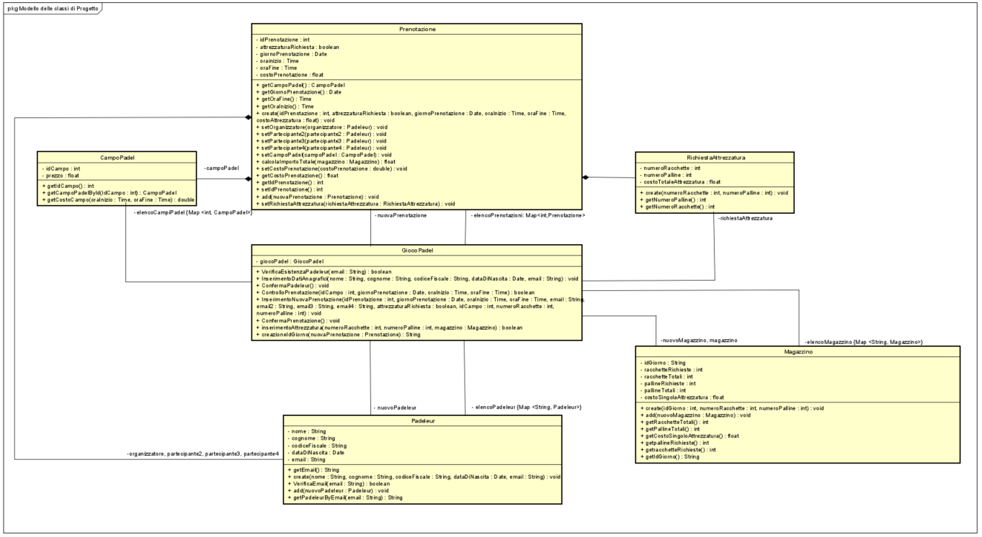Inoltre, viste le modifiche attuate nei paragrafi precedenti, il Modello delle Classi di Progetto aggiornato risulta essere:  
  
  
3.3 Regole di Dominio Aggiornate

Le regole di dominio si ampliano tenendo conto delle politiche di business relativi al rimborso:

|  |  |  |  |
| --- | --- | --- | --- |
| ID | Regola | Modificabilità | Sorgente |
| R1 | Una partita deve essere svolta obbligatoriamente da 4 Padeleur registrati nel Sistema. | Nessuna. | Politica interna dell’applicazione. |
| R2 | La richiesta del noleggio dell’attrezzatura ha un costo di 2,00€ per ogni attrezzatura richiesta. | Alta. L’Amministratore può modificare quando vuole il costo singolo per attrezzatura. | Politica interna dell’applicazione. |
| R3 | Una partita non può durare più di dure ore | Nessuna. | Politica interna dell’applicazione. |
| R4 | Una prenotazione se rimossa 48h prima della partita si ha un rimborso totale, altrimenti soltanto del 70%. | Bassa. | Politica interna dell’applicazione. |

## 3.4 Caso d’uso UC3

Come per i casi d’uso precedenti, si riportano, in ordine:  
1) Modello di dominio aggiornato:

2) Diagramma di sequenza di sistema:

3) Contratto delle operazioni:

|  |  |
| --- | --- |
| **Operazione:** | ModificaPrenotazione(). |
| **Riferimenti:** | Caso d’uso UC3: Modifica/Annullamento della prenotazione. |
| **Pre-condizioni:** | Il Padeleur (Utente) deve conoscere l’idPrenotazione della prenotazione che vuole modificare. |
| **Post-condizioni:** | è stato restituito un Messaggio di Verifica dal Sistema. |

In caso di Messaggio di Verifica positivo da parte del Sistema fare riferimento al Contratto delle operazioni forniti nel caso d’uso UC2 con piccole modifiche descritte nei diagrammi di sequenza delle operazioni.

|  |  |
| --- | --- |
| **Operazione:** | RimuoviPrenotazione(). |
| **Riferimenti:** | Caso d’uso UC3: Modifica/Annullamento della prenotazione. |
| **Pre-condizioni:** | Il Padeleur (Utente) deve conoscere l’idPrenotazione della prenotazione che vuole rimuovere. |
| **Post-condizioni:** | È stato calcolato il rimborso tenendo conto delle regole di business. È stato restituito un Messaggio di Verifica dal Sistema. |

4) Diagrammi di sequenza delle operazioni:

a) ModificaPrenotazione();

b) InserimentoNuovaPrenotazione(idPrenotazione: int, giornoPrenotazione: Date, oraInizio: Time, oraFine: Time, email: String, email2: String, email3: String, email4: String, attrezzaturaRichiesta: boolean, idCampo: int, numeroRacchette: int, numeroPalline: int); [modificato da quello riportato sopra dopo le modifiche GoF applicati]

c) ConfermaPrenotazione(); [modificato da quello riportato in UC2 tenendo conto dello sconto]

5) Modello delle classi di progetto:

3.5 Caso d’uso UC4  
Il caso d'uso UC4 corrisponde al modello CRUD (Create, Read, Update, Delete)

Nel caso d'uso UC4, l'amministratore gestisce tutte le prenotazioni dei campi di padel, che comprende operazioni di lettura (Read) per visualizzare le prenotazioni esistenti. L'amministratore potrebbe anche avere la possibilità di effettuare aggiornamenti (Update) alle informazioni delle prenotazioni, come ad esempio per modificare l'orario o il campo selezionato.

## 3.6 Caso d’uso UC5

Come per i casi d’uso precedenti, si riportano, in ordine:  
1) Modello di dominio aggiornato:

2) Diagramma di sequenza di sistema:

3) Contratto delle operazioni:

|  |  |
| --- | --- |
| **Operazione:** | ConteggioPartite(). |
| **Riferimenti:** | UC5: Conteggio partite in un campo di padel. |
| **Pre-condizioni:** | - |
| **Post-condizioni:** | Il Sistema informa l’Amministratore quante partite sono state giocate in un determinato campo di Padel. |

4) Diagramma di sequenza delle operazioni:

1. ConteggioPartite();

5) Modello delle classi di progetto:

## 3.7 Caso d’uso UC6

Come per i casi d’uso precedenti, si riportano, in ordine:  
1) Modello di dominio aggiornato:

2) Diagramma di sequenza di sistema:

3) Contratto delle operazioni:

|  |  |
| --- | --- |
| **Operazione:** | ModificaPrezzi(). |
| **Riferimenti:** | UC6: Modifica prezzi. |
| **Pre-condizioni:** | - |
| **Post-condizioni:** | Il prezzo di un campo di Padel è stato aggiornato. |

4) Diagramma di sequenza delle operazioni:

1. ModificaPrezzi();

5) Modello delle classi di progetto:

